

**UTRY-IPCCV5.0.1**

**Webchat配置手册**

修订历史

| **■ 修订人** | **修订描述** | **修订日期** | **审核人** |
| --- | --- | --- | --- |
| 毛丹莉 |  | 2016-08-22 | 毛丹莉 |
|  |  |  |  |
|  |  |  |  |
|  |  |  |  |
|  |  |  |  |

**作 者**： 朱晓盈

**最后更改**：

**版 本**： V1.0

**日 期**： 2016/9/12

# 引言

## 编写目的

本文档描述了V5.0.1webchat客户端通过nginx代理，用子目录的方式代理到多机的节点机1和节点机2的配置说明。

如：在独立的机器上 10.0.11.150上搭建nginx代理服务，代理多机的节点机10.0.11.142和10.0.11.143

## 适用范围

支持维护工程师，测试相关工程师，产品经理和项目经理，以及上级管理人员。

## 参考资料

[1] << UIPCCV5.0.1webchat配置手册>>

# 在156上搭建nginx代理服务

1）新建一个文件 新建一个文件 /etc/yum.repos.d/nginx.repo

里面内容如下：

[nginx]  
name=nginx repo  
baseurl=<http://nginx.org/packages/mainline/centos/6/>$basearch/  
gpgcheck=0  
enabled=1

注：其中标红的内容根据实际的操作系统来修改：

如果是redhat操作系统 则用redhat替代centos，

6为操作系统的版本号，如centos6.5就写6 如果是5.5就写5

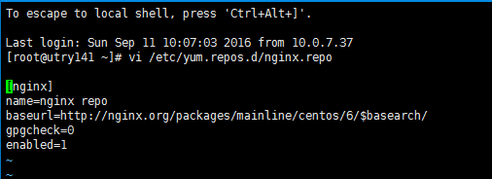

2）通过yum install nginx进行安装

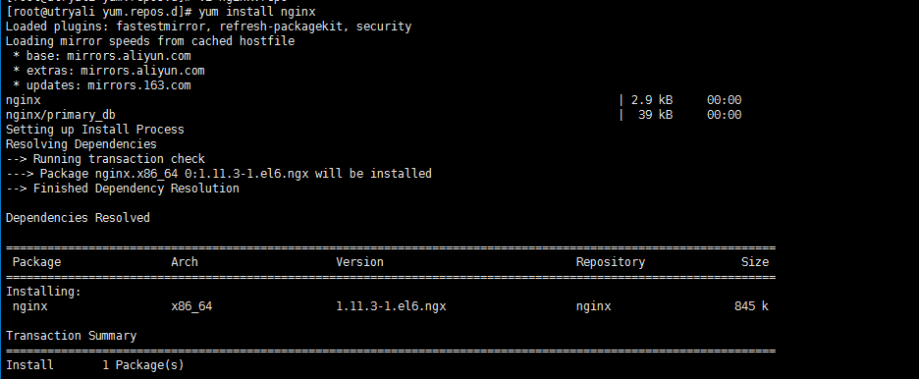

3）默认安装在/etc/nginx目录下，默认端口为80

4）通过service nginx start/stop/restart 分别为启动/停止/重启nginx服务。

# 修改nginx的代理配置文件

1）修改nginx引用的配置文件 /etc/nginx/nginx.conf

   include /etc/nginx/conf.d/*.conf;

修改为：

   include /etc/nginx/conf.d/server.conf;

并在结尾处追加

include /etc/nginx/conf.d/stream.conf;

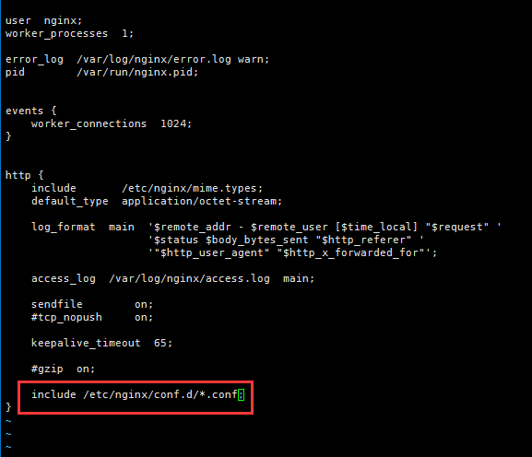

改成

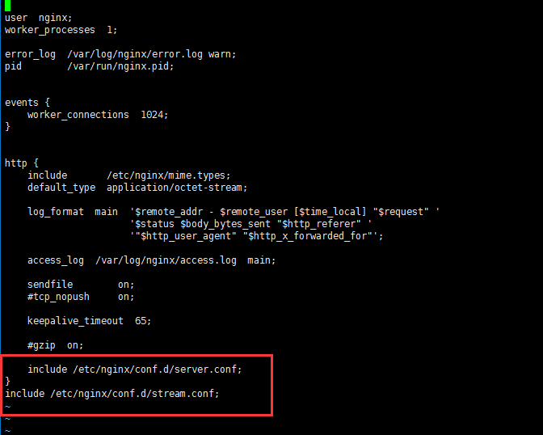

2）新建配置文件/etc/nginx/conf.d/server.conf

内容如下（根据现场实际节点机的ip修改$ipcc_ip1和$ipcc_ip2）：

upstream webservers {  
        ip_hash;  
        server $ipcc_ip1 weight=1;  
        server $ipcc_ip2 weight=1;  
    }  
  
server {  
    listen       80;  
    server_name  localhost;  
  
    #charset koi8-r;  
    #access_log  /var/log/nginx/log/host.access.log  main;  
  
    location / {  
        root   /usr/share/nginx/html;  
        index  index.html index.htm;  
    }  
  
    location /webchat/ipcc1 {  
        proxy_pass [http://$](http://10.0.11.142/;)ipcc_ip1[/;](http://10.0.11.142/;)  
    }  
  
    location /webchat/ipcc2 {  
        proxy_pass [http://$](http://10.0.11.143/;)ipcc_ip2[/;](http://10.0.11.143/;)  
    }  
  
    location /webchat {  
        proxy_pass http://webservers;  
    }  
  
    #error_page  404              /404.html;  
  
    # redirect server error pages to the static page /50x.html  
    #  
    error_page   500 502 503 504  /50x.html;  
    location = /50x.html {  
        root   /usr/share/nginx/html;  
    }  
  
    # proxy the PHP scripts to Apache listening on 127.0.0.1:80  
    #  
    #location ~ \.php$ {  
    #    proxy_pass   http://127.0.0.1;  
    #}  
  
    # pass the PHP scripts to FastCGI server listening on 127.0.0.1:9000  
    #  
    #location ~ \.php$ {

   #    root           html;

   #    fastcgi_pass   127.0.0.1:9000;

   #    fastcgi_index  index.php;

   #    fastcgi_param  SCRIPT_FILENAME  /scripts$fastcgi_script_name;

   #    include        fastcgi_params;

   #}

   # deny access to .htaccess files, if Apache's document root

   # concurs with nginx's one

   #

   #location ~ /\.ht {

   #    deny  all;

   #}

}

3）新建配置文件/etc/nginx/conf.d/stream.conf

内容如下（根据现场实际节点机的ip修改$ipcc_ip1和$ipcc_ip2）：

stream {

   upstream tcp_inbound_1 {

   server $ipcc_ip1:1935;

   }

   upstream tcp_inbound_2 {

   server $ipcc_ip2:1935;

   }

   server {

   listen 8001;

   proxy_pass tcp_inbound_1;

   }

   server {

   listen 8002;

   proxy_pass tcp_inbound_2;

   }

}

# 启动nginx服务

service nginx start

# 修改5.0.1版本webchat的高级配置项

## 升级前准备

备份完整数据库或备份表u3c_mg_global_properties。

## 修改5.0.1的高级配置项

根据数据库的类型选择《webchat_oracle.sql》或《webchat_mysql.sql》执行脚本。

执行该脚本前，请将 '中心deptid' 替换为ipcc实际的中心的机构id。

脚本执行成功后，下发中心的高级配置文件后会更新到zookeeper的 /Center/XXXX/Global下。

重启domain1后，会将配置项更新到webchat的js文件 <config.js>和<common.js>中。

这些配置不在页面上显示，如需修改，请到数据库中修改后，下发高级配置文件并重启domain1后生效。

配置项请根据以下语句查询：

select * from u3c_mg_global_properties t where t.model_name = 'webchat_501';

# 修改节点机的webchat的配置文件：

1）修改/users/sailfin/domains/domain1/applications/j2ee-modules/webchat/js/IAgentBar.js文件

将

function getLocalUrl(c){

       var a = c.substring(c.indexOf("://")+3);

       var b = a.substring(0,a.indexOf("/"));

       b = 'http://'+b;

       return b ;

}

改成

function getLocalUrl(c){

       var a = c.substring(c.indexOf("://")+3);

       var b = a.substring(0,a.indexOf("/"));

       b = 'http://'+b+'/webchat/ipcc1';

       return b ;

}

如图：

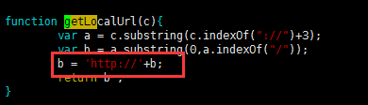

改成

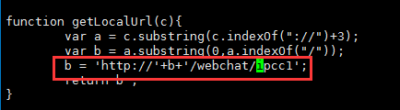

注意：

其中根据nginx的server.conf中配置的代理方式进行配置

如：server.conf中配置location /webchat/ipcc1 为 <http://10.0.11.142/>

则在节点机10.0.11.142上的IAgentBar.js配置成 b = 'http://'+b+'/webchat/ipcc1';

2）修改/users/sailfin/domains/domain1/applications/j2ee-modules/webchat/js/common.js文件

将rtmp_push_port和rtmp_port 改成 nginx的steam代理的端口号

将rtmp_ip和rtmp_push_ip 改成nginx服务的ip

如：

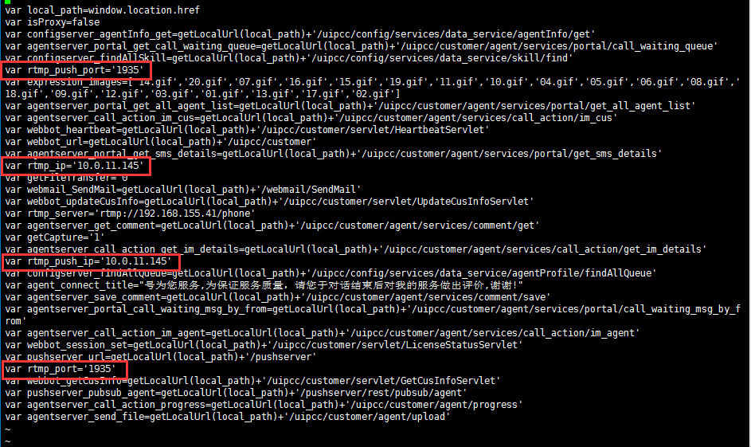

改成

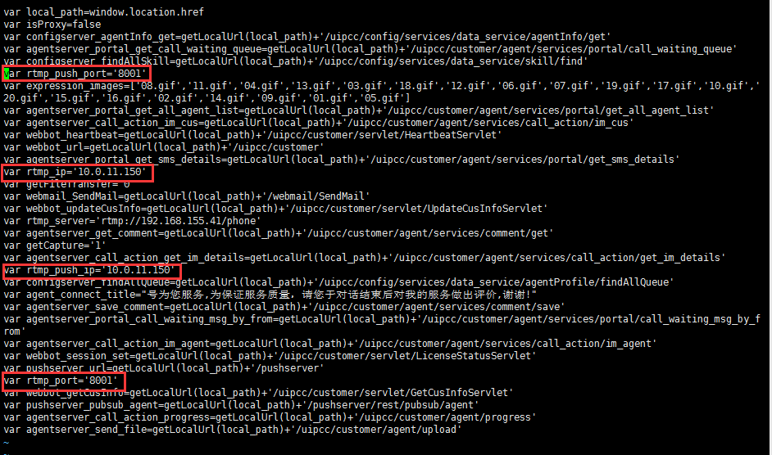

注意：

其中根据nginx的stream.conf中配置的代理方式进行配置

如：stream.conf中配置8001端口代理的是 server 10.0.11.142:1935

则在节点机10.0.11.142上的common.js中rtmp_push_port 和 rtmp_port 配置成 8001;

rtmp_ip和rtmp_push_ip则配置成nginx服务的ip，即10.0.11.150。

另外需要注意的一点是：

如果平台中下发配置后，重启domain1会导致webchat/js/common.js中的配置会被重置，所以，每次下发并重启后，需要重新修改该文件。

# Webchat客户端访问路径

webchat客户端访问路径为： <http://nginx_ip/webchat>

agentBar坐席登录访问路径为： http://IPCC_IP/ucagent  
